***THE EFFECT OF IOS, SIZE, ADVERTISING AS WELL AS CSR ON PROFITABILITY***

**(PENGARUH IOS, SIZE, IKLAN SERTA CSR TERHADAP PROFITABILITAS)**

**Anggi Reftiana1\***

1Jurusan Ilmu Admnistrasi Bisnis, Universitas Lampung, Jl.Prof. Sumantri Brojonegoro No.1, Gedong Meneng, Bandar Lampung, Indonesia

e-mail : 2226061022@students.unila.ac.id

|  |  |
| --- | --- |
| *Abstract*  *This research was to determine the influence of partial and simultaneous variables Investment Opportunity Set, Size, Advertising and Promotion as well as Corporate Social Responsibility on profitability study on banking companies listed on the Indonesia Stock Exchange 2016-2019 period. The type of research is assosiatif causal with quantitative method. The sample in this research was purposive sampling method with total 10 banks out of popolations of 45 banking companies with data collection in the form of documentation in the form of financial statements and sustainability report. Data analysis techniques used in this study was multiple linier regressions with panel data approach that usig the tool eviews 9.0. The t test result partially indicate that the Investment Opportunity Set variable has negative and significant influence on profitability, Size variable has negative and significant influence on profitability, Advertising and Promotion variable has positive and significant influence on profitability, and Corporate Social Responsibility have positive and not significantly influence on profitability. The F test result simultaneously indicate the effect of Investment Opportunity Set, Size, Advertising and Promotion as well as Corporate Social Responsibility significantly influence profitability*  ***Keywords*** *: IOS; Size; Advertising; CSR and Profitability.* | **Article History**  Received: Juli 2024  Reviewed: Juli 2024  Published: Juli 2024  Plagirism Checker No 234  Prefix DOI : Prefix DOI : 10.8734/Musytari.v1i2.365  **Copyright : Author**  **Publish by : Musytari**    Creative Commons License  This work is licensed under a [Creative Commons Attribution-NonCommercial 4.0 International License](https://creativecommons.org/licenses/by-nc/4.0/) |

**1. Pendahuluan**

Menurut Yunita (2016) profitabilitas merupakan hal yang sangat penting untuk diperhatikan oleh suatu perusahaan karena profitabilitas merupakan kemampuan perusahaan dalam menghasilkan profit perusahaan secara efektif dan efisien. Weston & Copeland (1997) menjelaskan bahwa pengukuran tingkat efektivitas manajemen yang dapat ditunjukkan oleh profit yang dihasilkan dari penjualan dan pendapatan investasi dapat dilakukan dengan mengetahui seberapa besar rasio profitabilitas yang dimiliki perusahaan. Gitman & Zutter (2012) menerangkan profitabilitas merupakan kemampuan suatu perusahaan dalam menghasilkan profit.

Menurut Wenny & Melliana (2016) profit adalah indikator kesuksesan dari suatu perusahaan, serta merupakan salah satu tujuan yang mendorong perusahaan untuk tetap bertahan dan berkembang lebih lanjut dimasa yang akan datang. Pendapat tersebut didukung oleh Rachmawati (2012) di mana suatu perusahaan tidak akan bertahan dalam jangka panjang dan mencapai tujuannya sebagaimana yang telah direncanakan, apabila perusahaan tidak mampu untuk menghasilkan profit. Nyoman & I Ketut (2017) menjelaskan bahwa kerugian yang terus menerus akan mengakibatkan penurunan jumlah modal sehingga para kreditor atau investor merasa enggan untuk memberi pinjaman atau menanamkan modalnya.

Menurut Wasliana, Jafar (2014) mengemukakan bahwa profitabilitas juga mempunyai arti penting dalam usaha mempertahankan kelangsungan hidup perusahaan dalam jangka panjang, profitabilitas digunakan untuk menunjukkan apakah perusahaan tersebut mempunyai prospek yang baik dimasa yang akan datang. Sanjaya, et al. (2018) menjelaskan bahwa profitabilitas menguraikan ukuran kinerja perusahaan yang digunakan untuk mengukur kemampuan perusahaan dalam menghasilkan laba bersih berdasarkan tingkat aset tertentu dengan menggunakan rasio *return on asset* (ROA).

Menurut Hakiim N & Haqiqi Rafsanjani (2016) dalam menentukan tingkat kemampuan suatu perusahaan, bank Indonesia lebih mementingkan penilaian ROA daripada ROE. Hakiim N & Haqiqi Rafsanjani (2016) menjelaskan bahwa bank Indonesia lebih mengutamakan nilai profitabilitas suatu perusahaan. Widya, Novia (2020) menerangkan bahwa profit sering pula dikaitkan dengan ukuran efisiensi dan efektivitas dari suatu unit kerja dalam memanfaatkan sumber daya perusahaan atau dengan kata lain efisiensi dan efektivitas dari suatu unit kerja dalam memanfaatkan sumber daya perusahaan pada periode tertentu akan tergambar profit yang dicapai oleh perusahaan.

Menurut Meithasari (2017) perusahaan yang mampu meningkatkan profit perusahaan, maka akan memiliki peluang untuk melakukan ekspansi. Maulidiyah H, Shofhatul (2017) menjelaskan bahwa ekspansi ialah suatu tindakan aktif yang dilakukan untuk memperluas dan memperbesar suatu perusahaan. Dhani & Utama (2017) menerangkan profitabilitas memberikan informasi untuk mengetahui besarnya tingkat profit yang diperoleh perusahaan dalam periode tertentu dan produktivitas penggunaan dana perusahaan yang dapat digunakan oleh investor maupun calon investor sebagai dasar pengambilan keputusan dalam melakukan investasi.

Menurut Rahmawati (2015) profitabilitas tidak hanya penting bagi investor maupun calon investor saja. tetapi juga, penting bagi manajemen keuangan untuk menyusun target dan melakukan evaluasi atas efektivitas pengelolaan perusahaan tersebut serta menjadi penilaian masyarakat. Profitabilitas dipengaruhi beberapa faktor antara lain faktor *investment opportunity set* (IOS), *size*, iklan dan promosi serta *corporate social responsibility* (CSR).

Di era modern seperti saat ini, investasi sangat dibutuhkan oleh masyarakat dan juga negara untuk terus meningkatkan perputaran ekonomi suatu negara. Kepala Badan Koordinasi Penanaman Modal (BKPM) Bhalil Lahadalia menyebutkan bahwa BKPM menargetkan investasi capai Rp 866 Triliun pada tahun 2020, target tersebut diharapkan mampu membantu menjaga pertumbuhan ekonomi Indonesia sekitar 5%. Putri & Gerianta (2018) menjelaskan bahwa IOS adalah kombinasi dari aset yang dimiliki dan pilihan investasi di masa depan dengan nilai bersih sekarang yang positif untuk mendapatkan hasil yang lebih besar dimasa depan.

Menurut Sudaryo & Purnamasari (2019) IOS berfokus terhadap peluang investasi, baik jangka pendek maupun jangka panjang. Savitri (2016) menjelaskan tingkat investasi yang sesuai, bahkan lebih lama dari yang diharapkan mampu meningkatkan rasa optimis kinerja keuangan perusahaan. Christiningrum (2015) dalam penelitiannya menyebutkan bahwa IOS berpengaruh signifikan terhadap ROA. Dimana Mun’im & Hanif (2018) menegaskan bahwa IOS yang dilakukan perusahaan bisa memberikan peluang bagi perusahaan untuk meningkatkan keunggulan bersaingnya dan dapat meningkatkan kinerja perusahaan apabila dimanfaatkan secara tepat.

Variabel kedua yang berpengaruh terhadap profitabilitas adalah ukuran perusahaan. Gitman dan Zutter (2015) menjelaskan bahwa ukuran perusahaan adalah ukuran perusahaan yang diukur dengan melihat besarnya aset yang dimiliki sebuah perusahaan berdasarkan total aktiva, *log total aset* dan lain sebagainya. Total aset dipilih untuk memperhitungkan ukuran perusahaan dengan mempertimbangkan nilai aset relatif lebih stabil dibandingkan dengan nilai market capitalized dan penjualan (Istiningdiah, 2012). Menurut Campbell (2015) perusahaan besar memiliki skala dan keleluasaan ekonomis yang menyebabkan hubungan positif antara ukuran perusahaan dengan profitabilitas. Hasil penelitian Damayanti, et al. (2013) menunjukkan bahwa variabel ukuran bank mempunyai suatu pengaruh yang positif pada ROA bank. Dimana Hama, et al. (2018) pula menegaskan bahwa semakin besar ukuran perusahaan akan mempengaruhi profitabilitas yang semakin tinggi. Sebaliknya, semakin kecil ukuran perusahaan akan menghasilkan profitabilitas yang lebih rendah.

Variabel ketiga yang berpengaruh terhadap profitabilitas adalah iklan dan promosi. Menurut Deriyarso & Prasetiono (2014) iklan dan promosi merupakan variabel yang sering digunakan untuk mengungkapkan besaran biaya iklan dan promosi terhadap profitabilitas berdasarkan laporan keuangan perusahaan. Dewan Praktisi Periklanan Nigeria (APCON) mengatakan bahwa “periklanan adalah bentuk komunikasi melalui massa media tentang produk, layanan atau ide yang dibayar oleh sponsor yang teridentifikasi”. Mariana dan Saarce (2018) menjelaskan bahwa iklan dan promosi digunakan perusahaan sebagai sarana untuk memaksimalkan informasi penjualan produk perusahaan ataupun untuk mengenalkan perusahaan kepada khalayak ramai (publik).

Menurut Eechambadi (1994) proses penganggaran setiap keuntungan perusahaan untuk menangkap efektivitas belanja iklan untuk penjualan dan profitabilitas. Johnson (2019) menjelaskan bahwa promosi dapat membantu perusahaan dalam memperluas jangkauan perusahaan dalam memaksimalkan penjualan produk baik barang maupun jasa sehingga akan berdampak kepada peningkatan profitabilitas perusahaan sehingga terdapat hubungan yang signifikan antara promosi dan profitabilitas perusahaan.

Faktor lain yang dapat mempengaruhi profitabilitas perusahaan ialah CSR. Dimana suatu perusahaan memiliki tanggung jawab sosial terhadap masyarakat di sekitar lingkungan usahanya didirikan. Menurut Kotler dan Lee (2014) memberikan rumusan bahwa: “*corporate social responsibility is a commitment to improve community well being throught discretionary business practices and contribution of corporate resources*”. Dimana sebuah perusahaan memiliki tanggung jawab sosial melalui praktik bisnisnya.

Afriando (2019) menjelaskan bahwa perusahaan yang mempraktikkan aktivitas CSR yang sebenarnya meningkatkan profitabilitas mereka dengan meningkatkan citra mereka dan dalam jangka panjang mengembangkan keunggulan kompetitif. Selvia (2011) dalam penelitiannya menyimpulkan bahwa terdapat pengaruh signifikan antara penerapan CSR dengan tingkat profit perusahaan, sehingga CSR berpengaruh positif terhadap profitabilitas. Kiran, et al. (2015) dalam penelitiannya menunjukkan dampak yang tidak signifikan dari aktivitas CSR terhadap profitabilitas. Setiap perusahaan disegala sektor usaha memiliki tanggung jawab sosial baik sektor pertanian, pertambangan, industri, properti, infrastruktur, perdagangan dan perbankan.

Menurut Apriyani (2019) perbankan merupakan sektor yang paling rentan dalam sebuah negara, termasuk negara Indonesia. Dimana sektor perbankan ialah salah satu sektor dimana tingkat profitabilitasnya sangat mempengaruhi perputaran perekonomian suatu bangsa. Bank berdasarkan UU No. 10 tahun 1998 ialah sebagai badan usaha yang menghimpun dana dari masyarakat dalam bentuk kredit dan atau bentuk-bentuk lain dalam rangka meningkatkan taraf hidup orang banyak. Jika dilihat dari penjelasan diatas perbankan merupakan sektor yang paling penting untuk diteliti, dimana perputaran perekonomian suatu bangsa bergantung terhadap tingkat profitabilitas perbankan.

Berikut untuk melihat besaran ROA tahun 2018 dan 2019 dari 20 emiten sebagai contoh untuk mewakili setiap sub sektor pada emiten industri perbankan nasional, dapat dilihat pada gambar 1.1 sebagai berikut :

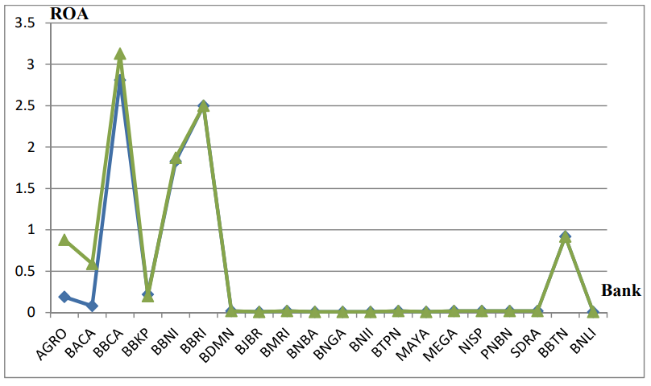

Gambar 1. *Return On Asset* (ROA) 20 Emiten Di Setiap Sub Sektor Pada Emiten Industri Perbankan Tahun 2018 Dan Tahun 2019

Sumber : *www.idx.co.id data diolah*

Berdasarkan gambar 1 menunjukan angka yang bervariasi. Total ROA tertinggi berada pada emiten Bank Central Asia Tbk (BBCA) yaitu pada tahun 2018 sebesar 3,13 dan pada tahun 2019 sebesar 2,81. Total ROA terendah berada pada kode emiten BJBR, BNBA, BNGA, BNII, MAYA dan BNLI sebesar 0,01. Dimana pada gambar 1.1 menunjukan bahwa rata rata pertahun ROA pada setiap emiten perbankan mengalami sedikit penurunan pada tahun 2019.

**2. Tinjauan Pustaka**

Menurut Stephens, et al. (1986) profitabilitas merupakan rasio yang digunakan untuk menilai kemampuan perusahaan dalam mencari keuntungan atau profit dalam suatu periode tertentu. Kasmir (2014) profitabilitas merupakan rasio untuk menilai kemampuan perusahaan dalam mencari keuntungan. Rasio ini mampu memberikan ukuran tingkat efektivitas manajemen suatu perusahaan. Hal ini ditunjukkan oleh laba yang dihasilkan dari penjualan dan pendapatan investasi. Sedangkan menurut Brigham dan Houston (2011) profitabilitas merupakan hasil akhir dari sejumlah kebijakan dan keputusan yang dilakukan oleh perusahaan. Ardiana (2018) menegaskan bahwa profitabilitas adalah kemampuan perusahaan untuk dapat menghasilkan profit.

*Investment Opportunity Set* (IOS) adalah sebuah konsep sekumpulan peluang investasi. Investasi merupakan salah satu instrumen dalam mengambil sebuah kebijakan keuangan bagi seorang manajer keuangan. Keputusan yang menghasilkan pengembalian yang optimal atas keputusan pemilihan investasi. Menurut Handriani & Irianti (2015) peran IOS menjadi penting karena akan mempengaruhi profitabilitas perusahaan. Beberapa penelitian sebelumnya tentang pengaruh IOS terhadap profitabilitas telah banyak dilakukan, seperti (Burton, 2003; I Akhtaruddin & Hossain, 2008; Yuliani, Isnurhadi, & Bakar, 2013; Yuliani, et al. 2018) dengan temuan bahwa IOS dapat meningkatkan profitabilitas perusahaan.

Menurut Gitman dan Zutter (2015) size adalah ukuran perusahaan yang diukur dengan melihat besarnya aset yang dimiliki sebuah perusahaan berdasarkan total aktiva, log total aset dan lain sebagainya. Perusahaan yang memiliki total aktiva besar menunjukkan bahwa perusahaan telah mencapai tahap kedewasaan. Jaskiewicz, Block, Miller dan Combs (2014) mengatakan bahwa motivasi dan tujuan pengusaha merupakan faktor utama yang menentukan ukuran perusahaan, ukuran perusahaan sangat mempengaruhi kinerja keuangan sebuah perusahaan karena dengan adanya persaingan yang kuat di pasar keuangan membuat perusahaan yang kecil sulit menghadapi tantangan tersebut karena dengan kekuatan yang terbatas dan tidak adanya akses ke pasar keuangan.

Menurut Livia dan Wirawan (2016) promosi ialah satu aspek yang penting dalam dunia pemasaran dan sering dikatakan sebagai proses penjualan ini disebabkan karena bauran promosi dapat menimbulkan rangkaian kegiatan selanjutnya dari perusahaan. Tjiptono (2016) menjelaskan bahwa promosi dan iklan merupakan suatu komunikasi yang dilakukan dalam pemasaran, artinya aktifitas pemasaran yang berusaha menyebarkan informasi, mempengaruhi dan atau mengingatkan pasar sasaran atas perusahaan dan produknya agar bersedia menerima, membeli dan loyal pada produk yang ditawarkan oleh perusahaan yang bersangkutan.

Dengan adanya promosi dan periklanan pada suatu perusahaan maka dapat memberikan peluang untuk memaksimalkan penjualan produk perusahaan sehingga dapat memaksimalkan tujuan perusahaan dalam menghasilkan profit. Dimana pedapat ini didukung dalam sebuah penelitian yang dilakukan oleh (Fachrunnisa, 2017 dan Mawardi, 2018) iklan da promosi berpengaruh signifikan terhadap profitabilitas perbankan baik konvensional dan juga syariah.

Menurut ISO 26000 corporate social responsibility (CSR) adalah “*Responsibility of an organization for the impacts of its decisions activities on society and the environment, through transparent and ethical behavior that contributes to sustainable development, including health and the welfare of society; takes into account the expectations of stakeholder; is in compliance with applicable law and consistent with international norms of behavior; and is integrated throughout the organization and practiced in its relationship*”. CSR merupakan wujud komitmen perusahaan untuk berkontribusi dalam pengembangan ekonomi yang berkelanjutan dengan memperhatikan tanggung jawab sosial perusahaan dan menitik beratkan pada keseimbangan antara perhatian terhadap aspek ekonomis, sosial, dan lingkungan.

Novelti pada penelitian ini yaitu dalam penelitian ini, peneliti menggunakan empat indikator sebagai alat untuk mengukur faktor-faktor yang dapat mempengaruhi profitabilitas perusahaan yaitu *investment opportunity set* (IOS), s*ize*, iklan dan promosi serta *corporate social responsibility* (CSR); penelitian ini berfokus kepada sektor perbankan yang terdaftar di bursa efek Indonesia tahun 2016 – 2019 menggunakan standar GRI 2016.

**3. Metodologi**

Penelitian ini bersifat asosiatif kausal dengan pendekatan kuantitatif. Menurut Ferdinand (2014) menjelaskan bahwa penelitian kausalitas adalah penelitian yang mencari penjelasan dalam bentuk hubungan sebab-akibat (*cause-effect*) antar beberapa konsep atau variabel atau beberapa strategi yang dikembangkan dalam manajemen.

Jenis asosiatif kausal digunakan peneliti untuk meneliti pengaruh dari variabel bebas terhadap variabel terikat. Sedangkan metode penelitian kuantitatif menurut Queiros, et al. (2017) menyebutkan bahwa “*the quantitative methodology seeks to obtain accurate and reliable measurements that allow a statistical analysi*s”. Dimana pada penelitian kuantitatif digunakan untuk mengukur akurasi dan keandalan yang paling relevan untuk analisis statistik (Angka-angka).

Jenis data yang digunakan dalam penelitian ini adalah data sekunder yaitu berupa data dokumenter yang dipublikasikan oleh perusahaan terkait maupun dari sumber lain yang mendukung penelitian ini. Dimana data data penelitian bersumber dari laporan tahunan keuangan perusahaan perbankan yang terdaftar di Bursa Efek Indonesia (BEI) periode 2016-2019 yang dapat diakses melalui website IDX dan juga website perusahaan tersebut.

Metode analisis data dalam penelitian ini ialah analisis statistik deskriptif Analisis statistik deskriptif digunakan untuk menganalisa data dengan cara mendeskripsikan atau menggambarkan data yang telah terkumpul. Sebagaimana adanya tanpa bermaksud membuat kesimpulan yang berlaku untuk umum atau generalisasi. Analisis statistik merupakan analisis yang digunakan untuk membahas data kuantitatif (Sugiyono, 2017). Analisis ini digunakan untuk menjawab rumusan masalah yaitu mengetahui seberapa besar pengaruh *invesment opportunity set* (IOS), *size*, promosi dan iklan serta *corporate social sesposibility* (CSR) pada kinerja profitabilitas baik secara simultan dan parsial.

Analisis statistik deskriptif dalam penelitian ini menggunakan analisis regresi data panel (*pooled data*). Alat pengolah data dalam penelitian ini menggunakan software microsoft excel dan Eviews 9.0. Tujuan dari analisis ini digunakan untuk memperoleh informasi yang sesuai.

**4. Hasil dan Pembahasan**

**4.1. Hasil Analisis Statistik Deskriptif**

Hasil analisis profitabilitas dapat dilihat pada tabel 1:

Tabel 1. Hasil Analisis Statistik Deskriptif

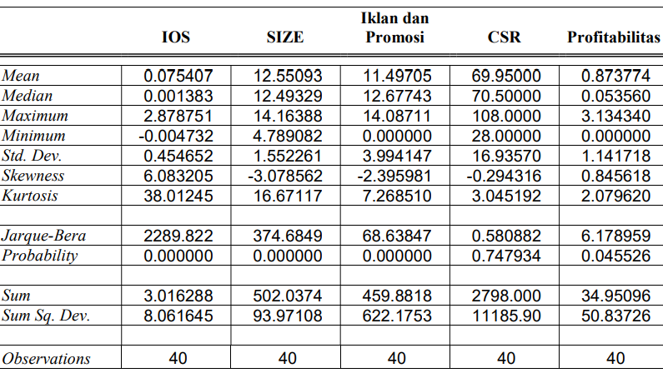

Sumber : *diolah peneliti (2024)*

Berdasarkan pada tabel 1 dapat dijelaskan bahwa IOS diukur dengan menggunakan nilai buku aktiva tetap perusahaan *i* pada periode t dikurang nilai buku aktiva tetap perusahaan i pada periode t-1 dibagi total aktiva perusahaan i pada periode t. Hasil IOS menunjukan bahwa nilai *minimum* sebesar -0,004732 yaitu pada Bank CIMB Niaga Tbk tahun 2016 dan nilai *maximum* sebesar 2,878751 yaitu pada Bank Pembangunan Daerah Jawa Barat Tbk tahun 2018. Artinya besarnya nilai IOS dalam penelitian ini berkisaran antara -0,004732 sampai 2,878751 dengan nilai mean sebesar 0,075407 dan nilai standar deviasi sebesar 0,454652.

*Size* diukur dengan menggunakan *Ln total aset*. Hasil *size* menunjukan bahwa nilai minimum sebesar 4,789082 yaitu pada Bank Pembangunan Daerah Jawa Barat Tbk tahun 2018 dan nilai *maximum* sebesar 14,16388 yaitu pada Bank Rakyat Indonesia (Persero) Tbk tahun 2019. Artinya besarnya nilai *size* dalam penelitian ini berkisaran antara 4,789082 sampai 14,16388 dengan nilai *mean* sebesar 12,55093 dan nilai standar deviasi sebesar 1,552261.

Iklan dan promosi diukur dengan menggunakan *Log* beban pemasaran. Hasil iklan dan promosi menunjukan bahwa nilai *minimum* sebesar 0,000000 yaitu pada Bank Rakyat Indonesia (Persero) Tbk tahun 2016 sampai 2019 dan nilai *maximum* sebesar 14,08711 Bank Negara Indonesia (Persero) Tbk tahun 2019. Artinya besarnya nilai iklan dan promosi dalam penelitian ini berkisaran antara 0,000000 sampai 14,08711 dengan nilai mean sebesar 11,49705 dan nilai standar deviasi sebesar 3,994147.

CSR diukur dengan menggunakan hasil dari jumlah pengungkapan tanggung jawab sosial perusahaan atau diukur dengan CSR *index*. Hasil CSR menunjukan bahwa nilai *minimum* sebesar 28,00000 yaitu pada Bank Pembangunan Daerah Jawa Barat Tbk pada tahun 2018 dan nilai *maximum* sebesar 108,0000 yaitu pada Bank Rakyat Indonesia (Persero) Tbk tahun 2018. Artinya besarnya nilai CSR dalam penelitian ini berkisaran antara 28,00000 sampai 108,0000 dengan nilai mean sebesar 69,95000 dan standar deviasi sebesar 16,93570.

Profitabilitas diukur dengan menggunakan perbandingan laba rugi setelah pajak dengan total aset dikali 100%. Hasil profitabilitas menunjukan bahwa nilai *minimum* sebesar 0,000000 yaitu pada Bank Permata Tbk pada ahun 2017 dan nilai *maximum* sebesar 3,134340 yaitu pada Bank Central Asia Tbk tahun 2018. Artinya besarnya nilai profitabilitas dalam penelitian ini berkisaran antara 0,000000 sampai 3,134340 dengan nilai *mean* sebesar 0,873774 dan standar deviasi sebesar 1,141718.

**4.2. Hasil Analisis Regresi Model Data Panel**

Berikut ini hasil analisis regresi linier berganda model data panel menggunakan model pertama, yaitu dengan model CEM sehingga dapat dilihat pada tabel 2.

Tabel 2. Hasil Pengujian *Common Effect*

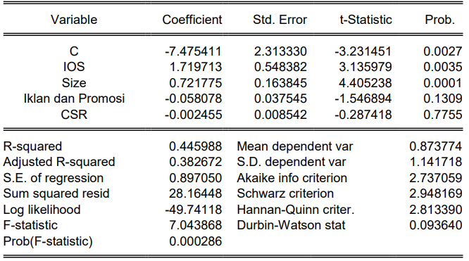

Sumber : *diolah peneliti (2024)*

Untuk menentukan jenis regresi yang sesuai dengan penelitian ini, apakah CEM atau FEM. Maka dilakukan pengujian model yaitu Uji Chow dan Uji Hausman sebagai berikut :

Tabel 3. Hasil Uji *Chow*

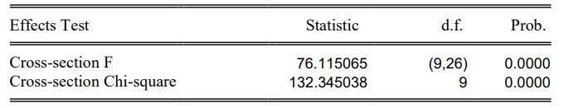

Sumber : *diolah peneliti (2024)*

Berdasarkan tabel 3 diatas, hasil uji Chow dengan nilai *Cross Section Chi Square* adalah Chi *Square* statistik > Chi *Square* tabel, dengan nilai Chi *Square* hitung sebesar 132,345038 lebih besar dari nilai tabel yaitu 16,92 artinya angka ini signifikan sehingga Ho ditolak. Berdasarkan hasil uji chow, maka model penelitian saat ini menggunakan FEM dan perlu dilakukan uji tahap selanjutnya yaitu uji hausman.

Tabel 4. Hasil Uji Hausman

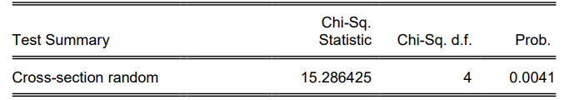

Sumber : *diolah peneliti (2024)*

Hasil perhitungan uji hausman dalam penelitian ini menunjukan nilai df = k-1 = 5- 1 = 4 dengan tingkat signifikan sebesar 5% (α), maka Chi Square tabel dalam penelitian ini sebesar 9,48. Berdasarkan hasil uji hausman pada tabel 4 menunjukkan nilai statistik hausman > *Chi Square* tabel, yaitu angka 15,286425 > 9,48. Berdasarkan hasil nilai p – *Value* dalam penelitian ini menunjukan angka 0,0041 lebih kecil dari pada nilai Alpha 0,05, sehingga Ho ditolak maka FEM merupakan model data panel yang paling sesuai untuk diterapkan pada penelitian ini.

Tabel 5. Hasil *Fixed Effect*

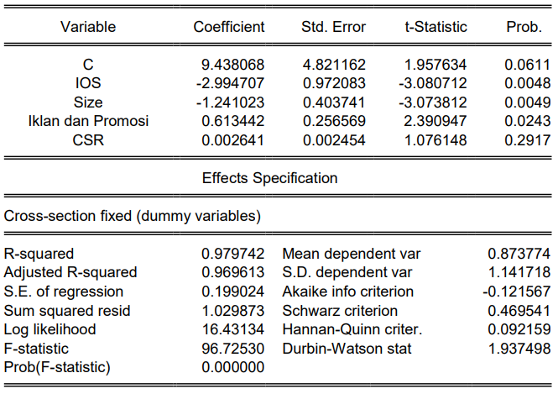

Sumber : *diolah peneliti (2024)*

**4.3. Hasil Pengujian Hipotesis**

Tabel 6. Hasil Perhitungan Uji t

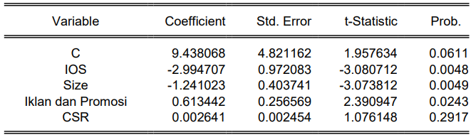

Sumber : *diolah peneliti (2024)*

Berdasarkan pengujian signifikansi variabel secara parsial dengan menggunakan program Eviews 9.0 dapat diketahui hasil uji t dalam penelitian ini seperti pada tabel 6. berikut hasil ringkasan uji t : variabel IOS memiliki thitung sebesar -3,080712 < ttabel 2,03011 serta nilai probabilitas IOS < 0,05 yaitu sebesar 0,0048 yang artinya Ha1 diterima yaitu *Investment Opportunity Set* berpengaruh signifikan terhadap ROA. Variabel *Size* memiliki thitung sebesar -3,073812 < ttabel 2,03011 serta nilai probabilitas *Size* < 0,05 yaitu sebesar 0,0049 yang artinya Ha2 diterima yaitu *Size* berpengaruh signifikan terhadap ROA. Variabel Iklan dan Promosi memiliki thitung sebesar 2,390947 > ttabel 2,03011 serta nilai probabilitas Iklan dan Promosi < 0,05 yaitu sebesar 0,024 yang artinya Ha3 diterima yaitu Iklan dan Promosi berpengaruh signifikan terhadap ROA. Variabel CSR memiliki thitung sebesar 1,076148 < ttabel 2,03011 serta nilai probabilitas CSR > 0,05 yaitu sebesar 0,2917 yang artinya Ha4 ditolak yaitu CSR berpengaruh tidak signifikan terhadap ROA.

Tabel 7. Hasil Perhitungan Uji F

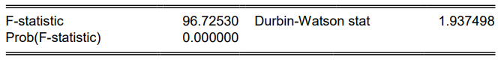

Sumber : *diolah peneliti (2024)*

Berdasarkan hasil uji F maka dapat dijelaskan bahwa dengan nilai probabilitas sebesar 0,000000 lebih kecil dari 0,05. Sehingga hasil uji F penelitian ini menyatakan Ha5 diterima yaitu IOS, Size, Iklan dan Promosi serta CSR secara simultan berpengaruh signifikan terhadap Profitabilitas (ROA).

Tabel 8. Hasil Perhitungan R-*Square* (R2)

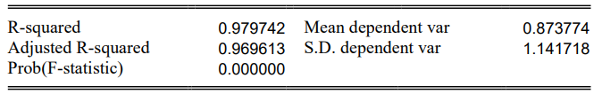

Sumber : *diolah peneliti (2024)*

Hasil analisis data pada tabel 8 diperoleh angka *Adjusted R-squared* sebesar 0,9696, yang berarti variabel independen pada penelitian ini dapat menjelaskan 97% variabel dependen dan sisanya 3% dijelaskan oleh variabel lain yang tidak ada dalam penelitian ini. Pada *R-squared* 0,979742 angka ini dapat diartikan bahwa hubungan antara IOS, Size, Iklan dan Promosi seta CSR adalah kuat terhadap Profitabilitas (ROA).

**4.4. Pembahasan**

Hasil analisis regresi linier berganda diperoleh interpretasi persamaan regresi linier berganda model FEM yaitu Y (ROA) = 9,438068 - 2,994707IOS - 1,241023Size + 0,613442Iklan dan Promosi + 0,002641CSR.

Berdasarkan nilai regresi linier berganda ROA yang telah diperoleh bernilai positif 9,438068 apabila IOS, Size, Iklan dan Promosi serta CSR besarnya sama dengan nol (0). Artinya ketika IOS, Size, Iklan dan Promosi serta CSR besarnya sama dengan nol (0) maka ROA akan menjadi sebesar 943%.

**4.4.1. Pengaruh *Investment Opportunity Set* pada Profitabilitas**

Berdasarkan hasil analisis data yang diperoleh hasil negatif yang menunjukan hubungan keduanya berlawanan arah, dimana koefisien dari IOS sebesar - 2,994707. Hal ini menunjukan bahwa apabila terjadi kenaikan pada IOS sebesar satu persen akan menyebabkan penurunan ROA sebesar 299%. Demikian pula sebaliknya setiap penurunan IOS sebesar satu persen maka akan mengalami peningkatan ROA sebesar 299%. Arah hubungan yang berlawanan arah ini dapat dilihat pada tabel 4.9 berikut yang memperlihatkan rata rata variabel setiap tahunnya mengalami peningkatan maupun penurunan.

Argumentasi pada riset ini faktor lain yang nyebabkan arah hubungan IOS yang negatif yaitu akibat adanya pembelanjaan sejumlah investasi besar sehingga perusahaan dituntut untuk mengeluarkan biaya biaya besar yang akan berakibat terhadap penurunan profitabilitas. Sehingga dengan ini dapat dilihat bahwa perusahaan memiliki kemampuan dalam memaksimalkan pendapatan perusahaan untuk menginvestasikan sebagian dananya guna mendapatkan keuntungan yang lebih besar dimasa yang akan datang.

Sehingga pengeluaran investasi memberikan sinyal positif mengenai pertumbuhan dimasa yang akan datang untuk meningkatkan keunggulan bersaing, sehingga akan menekan peningkatan profitabilitas perusahaan dimasa selanjutnya (Silka, 2013 & Tarwiyah 2018). Pada perkembangan di era modern dan serba digital saat ini, membuat perbankan harus lebih aktif menangkap peluang. Terkait dengan kebijakan manajemen dalam menginvestasikan dananya untuk mengembangkan IT perusahaan agar perusahaan mampu untuk terus berkompetitif secara unggul (Widi, 2019). Sehingga perbankan mampu untuk terus berekpansi dimasa yang akan datang.

Berdasarkan hal tersebut dapat diartikan bahwa semakin kecil IOS maka akan menyebabkan menurunya profitabilias perusahaan. Begitu pula sebaliknya semakin tinggi peluang investasi perusahaan maka akan semakin tinggi pula profitabilitas perusahaan. Peran IOS akan menjadi penting akan mempengaruhi profitabilitas perusahaan. Beberapa penelitian sebelumnya tentang pengaruh IOS terhadap profitabilitas telah banyak dilakukan, seperti (Burton, 2003; I Akhtaruddin & Hossain, 2008; Yuliani, Isnurhadi, & Bakar, 2013; Yuliani, et.al. 2018) dengan temuan bahwa IOS berpengaruh signifikan terhadap profitabilitas perusahaan.

**4.4.2. Pengaruh Size Terhadap Profitabilitas**

Size berpengaruh signifikan terhadap profitabilitas dari hasil analisis data yang menunjukan bahwa ketika rata rata Size mengalami kenaikan maka profitabilitas mengalami penurunan. Hasil analisis data rata rata menunjukan peningkatan pada tahun 2016 sebesar 1262% dan pada tahun 2017 menjadi sebesar 1270%. Dengan rata rata nilai ROA mengalami penurunan masing masing pada tahun 2016 dan 2017 yaitu 99% dan 90%.

Demikian pula pada tahun 2018 dan 2019 Size mengalami peningkatan masing masing sebesar 1207% dan 1281%. Dan ROA mengalami penurunan sebesar 87% pada tahun 2018 dan menjadi sebesar 74% pada tahun 2019. Data tersebut membuktikan bahwa naik dan turunnya Size pada perusahaan akan berdampak kepada naik turunnya profitabilitas perusahaan. Berdasarkan penelitian tersebut dapat diketahui bahwa semakin rendah Size perusahaan maka akan menyebabkan kenaikan Profitabilitas perusahaan. Demikian pula sebaliknya.

Berdasarkan hasil analisis data yang diperoleh hasil negatif yang menunjukan hubungan keduanya berlawanan. Dimana Size berpengaruh negatif dan signifikan terhadap Profitabilitas perusahaan dimana hasil penelitian berlawanan dengan hasil penelitian Saleh et al. (2017) dimana ditemukannya ada pengaruh positif antara ukuran perusahaan dengan profitabilitas perusahaan, karena semakin besar ukuran perusahaan menunjukkan bahwa perusahaan memiliki fleksibilitas dan kemampuan untuk mendapatkan dana, dengan dana yang lebih banyak maka perusahaan dapat menciptakan peluang pertumbuhan sehingga akan mendapatkan dampak yang baik terhadap profitabilitas perusahaan menjadi lebih baik.

Dimana penelitian ini lebih condong terhadap hasil dalam penelitian (Indiyani 2017 & Halim 2018) menunjukan bahwa ukuran perusahaan berpengaruh secara signifikan terhadap kinerja perusahaan terhadap profitabilitas. Kondisi ini memberikan gambaran bahwa ukuran perusahaan yang besar belum tentu menghasilkan profitabilitas yang semakin tinggi, karena semakin besarnya perusahaan mendorong perusahaan untuk terus mengembangkan usahanya sehingga akan menghasilkan ROA akan semakin rendah. Namun semakin besar aset yang dimiliki perbankan maka akan memberikan dampak yang positif dimasa yang akan datang. Dimana jika manajemen menginvestasikan dananya baik biaya biaya besar yang dikeluarkan untuk memperluas jangkauan nasabah perbankan, maka diperlukan banyak kantor cabang untuk memudahkan pelayanan terhadap nasabah. Sehingga akan mengakibatkan pertumbuhan ROA perbankan dimasa yag akan datang.

**4.4.3. Pengaruh Iklan dan Promosi terhadap Profitabilitas**

Berdasarkan hasil analisis data diperoleh hasil nilai regresi Iklan dan Promosi bernilai 0,613442 artinya setiap terjadinya kenaikan Iklan dan Promosi sebesar satu persen maka akan menyebabkan kenaikan ROA sebesar 0,613442. Demikian pula sebaliknya setiap penurunan Iklan dan Promosi sebesar satu persen maka akan mengalami penurunan ROA sebesar 0,613442. Hal ini memyebabkan Iklan dan Promosi berpengaruh secara signifikan terhadap Profitabilitas (ROA) dengan arah hubungan positif. Berikut ini tabel rata rata dari masing masing variabel setiap tahunya.

Berdasarkan hasil analisis data yang ditunjukan pada tabel 4.9 dapat dijelaskan bahwa rata rata Iklan dan Promosi dari tahun 2016-2019 mengalalami penurunan namun mengalami kenaikan pada tahun 2017 sebesar 1146% , untuk masing masing tahun menjadi sebesar 1145%, 1155% dan 1152%. Kemudian rata rata nilai Profitabilitas terus mengalami penurunan dari tahun ketahun masing masing sebesar 99%, 90%, 87% dan 74%. Dimana Iklan dan Promosi berpengaruh signifikan terhadap Profitabilitas perusahaan dimana dapat terlihat dari hasil analisis data yang menunjukan ketika Iklan dan Promosi menurun maka akan berdampak kepada penurunan Profitabilitas (ROA).

Berdasarkan hasil analisis diaatas maka dapat dipastikan sejalan dengan hasil penelitian sebelumnya yang telah dilakukan oleh (Facharunnisa, 2017 & Mawardi 2018) dimana dalam penelitiannya menunjukan bahwa pengeluaran untuk biaya iklan dan promosi akan berpengaruh signifikan terhadap profitabilitas perusahaan. Dari hasil penelitian ini maka Iklan dan Promosi merupakan faktor penting untuk meningkatkan pangsa pasar. Dari peningkatan inilah perusahaan mampu mensejahterakan para stakeholder. Sehingga hasil ini sejalan dengan teori yang menyebutkan bahwa sebuah perusahaan adalah entitas yang tidak hanya beroperasi untuk kepentingannya sendiri, namun harus memberikan manfaat kepada seluruh *stakeholder*-nya baik secara langsung maupun tidak langsung (Roberts, 1992).

**4.4.4. Pengaruh *Corporate Social Responsibility* Terhadap Profitabilitas**

Hasil penelitian ini menunjukan bahwa CSR secara parsial tidak berpengaruh secara signifikan terhadap Profitabilitas selama periode 2016-2019. Argumentasi pada penelitian ini yang menyebabkan CSR berpengaruh tidak signifikan dengan arah hubungan positif dikarenakan kegiatan yang berkaitan dengan CSR tidak secara langsung berpengaruh terhadap Profitabilitas. Dimana hasil penelitian ini sejalan dengan hasil penelitian Hendri & Romasi (2015), Karunia et al. (2016) dimana CSR berpengaruh tidak signifikan terhadap Profitabilitas yang diwakili dengan ROA. Berdasarkan hal tersebut perusahaan mampu menerapkan tanggung jawab sosialnya untuk melayani kepentingan organisasi maupun kepentingan *stakeholder* dan juga *shareholder.*

**4.4.5. Pengaruh *Investment Opportunity Set*, *Size*, Iklan dan Promosi Serta *Corporate Social Responsibility* Terhadap Profitabilitas.**

IOS, Size, Iklan dan Promosi serta CSR berpengaruh signifikan terhadap Profitabilitas perusahaan. Hal ini menunjukan bahwa dengan adanya faktor faktor tersebut yang dapat meningkat secara bersama sama akan sangat mempengaruhi kenaikan profit perusaan yang akan berujung kepada ROA. Pada hasil simultan variabel IOS, Size, Iklan dan Promosi serta CSR berpengaruh secara signifikan terhadap Profitabilitas perusahaan. Artinya ketika terjadi kenaikan atau penurunan salah satu dari variabel independen maka akan berpengaruh signifikan terhadap Profitabilitas.

Semakin tinggi tingkat Profitabilitas atau ROA menandakan baiknya manajerial dalam mengelola profit yang ada di bank. Jika sebaliknya, semakin rendah kemampuan perusahaan dalam menghasilkan Profitabilitas perusahaan maka perusahaan tersebut tergolong buruk dalam mengelola manajerial perusahaan. Kemampuan bank yang buruk akan dapat mempengaruhi keinginan calon investor untuk dapat menanamkan dananya di bank tersebut karena dengan adanya predikat kinerja manajerial yang rendah maka bank tersebut kurang dapat mengelola dana dengan baik sehingga jika nantinya investor ingin mengambil dananya yang telah ditanamkan di bank akan terjadi hambatan atau ganguan.

**5. Simpulan**

Setelah melakukan analisis data dan pengujian hipotesis tentang pengaruh *Investment Opportunity Set, Size*, Iklan dan Promosi serta *Corporate Social Responsibility* terhadap Profitabilitas pada perusahaan perbankan yang terdaftar di Bursa Efek Indonesia tahun 2016-2019, maka dapat diambil kesimpulan bahwa secara parsial variabel *Investment Opportunity Set,* dan *Size* berpengaruh negatif dan signifikan terhadap Profitabilitas sedangkan variabel Iklan dan Promosi berpengaruh positif dan signifikan terhadap Profitabilitas. Berbeda hasilnya dengan variabel *Corporate Social Responsibility* berpengaruh namun tidak signifikan terhadap Profitabilitas dan secara simultan variabel *Investment Opportunity Set*, *Size*, Iklan dan Promosi serta Corporate Social Responsibility berpengaruh signifikan terhadap Profitabilitas pada perusahaan perbankan yang terdaftar di Bursa Efek Indonesia tahun 2016-2019

**Daftar Referensi**

Agus, I Nyoman Suwardika & I Ketut Mustanda. 2017. Pengaruh Leverage, Ukuran Perusahaan, Pertumbuhan Perusahaan, Dan Profitabilitas Terhadap Nilai Perusahaan Pada Perusahaan Properti. Bali : FEB UNUD

Andriza, Rizki & Irdha Yusra 2019. Pengaruh Kepemilikan Manajerial dan Kebijakan Deviden Terhadap Kemakmuran investor Dan Nilai Perusahaan Yang Tercatat Padaindeks Lq45. Padang: STIE manajemen.

Andriza, Rizki & Irdha Yusra 2019. Pengaruh Kepemilikan Manajerial dan Kebijakan Deviden Terhadap Kemakmuran investor Dan Nilai Perusahaan Yang Tercatat Padaindeks Lq45. Padang: STIE manajemen.

Ang, Robert. 1997. Buku Pintar Pasar Modal Indonesia. Edisi Pertama Jakarta: Rineka Cipta

Ardiana D. 2018. Analisis rasio keuangan terhadap perusahaan manufaktur sektor makanan dan minuman yang terdaftar di BEI 2013-2017. UIN Suska

Brigham, Eugene F. Dan J.F. Houston. 2010. *Dasar-Dasar Manajemen Keuangan*. Edisi 11. Jakarta: Salemba Empat.

Brulhart, Franck. Sandrine Gherra dan Bertrand V. Quelin. 2019. Do Stakeholder Orientation and Environmental Proactivity Impact Firm Profitability? *Journal of Business Ethics* = 158 (2)

Christiningrum. 2015. Effect of Diversification Strategy, Leverage and IOS on Multi Segment Corporate Performance in Indonesia.

Fatimah, Ronny Malavia Mardani & Budi Wahoyo. 2019. Pengaruh Good Corporate Governance Terhadap Nilai Perusahaan Dengan Kinerja Keuangan Sebagai Variabel Intervening. FE Unisma : *e-jurnal Riset Manajemen*

Gitman, Lawrence J., and Chad J. Zutter. 2015. *Principle of Managerial Finance, Fourteenth Edition*. United States of America: Pearson Education

Hama, A., & Santosa, H. P. 2018. Effect of Working Capital, Company Size, and Company Growth on Profitability and Company Value. PEOPLE: *International Journal of Social Sciences*, 4(2), 694-708

Harmono. 2016. *Manajemen Keuangan Berbasis Balanced Scorecard*. Jakarta: PT Bumi Aksara

ISO 26000 and OECD MNE Guidelines 2011. ISO 26000 Post Publication Organizationhttp://iso26000.info/wpcontent/uploads/2017/02/ISO26000_a nd_OECD_Guidelines_MNE_PPO_v1.pdf

Jaskiewicz, Peter., James G. Combs, Kristen K. Shanine & K. Michele Kacmar. 2014. Introducing the Family: A Review of Family Science with Implications for Management Research. *Academy of Management Annals* 11(1) <https://doi.org/10.5465/annals.2014.0053>

Johnson, O. 2019. Analysis of the Effect of Advertising on Sales and Profitability of Company. *International Journal of Management and Network Economics* 2(3):81-90

Khurriyatuzzahroh, Sri. 2016. Analisis Persaingan Bisnis Pedagang Pasar Ditinjau Dari Etika Bisnis Islam (Studi Kasus Di Pasar Juwana Baru Pasca Kebakaran). Skripsi thesis, STAIN Kudus.

Kotler, P & Lee, N. 2014. *Corporate Social Responsibility : Doing the Most Good for Your Company and Your Cause*. John Wiley & Sons, Inc. New Jersey.

Krisdiana & Anang Subardjo. 2018. Investment Opportunity Set Sebagai Pemoderasi Pengaruh Free Cash Flow Dan Profitabilitas Terhadap Kebijakan Dividen. Surabaya: *Jurnal Ilmu dan Riset Akuntansi*, e-ISSN: 2460-0585

Livia Marceline Hedynata & Wirawan E.D.Radianto. 2016. Strategi Promosi Dalam Meningkatkan Penjualan Luscious Chocolate Potato Snack. Performa: Jurnal Manajemen dan Start-Up Bisnis 1 (1)

Maulidiyah H, Shofhatul. 2017. Operating Leverage dan Financial Leverage Terhadap Profitabilitas Melalui Ukuran Perusahaan Sebagai Variabel Intervening (Studi pada perusahaan manufaktur industri barang konsumsi yang terdaftar di BEI periode 2011-2015. Malang : FE UIN Maulana Malik

Meithasari, Rio. 2017. Analisis Faktor-Faktor yang Mempengaruhi Profitabilitas Yogyakarta: FE UNY

Putu Suciwati, Desak & Desak Putu Arie Pradnyan Cening Ardina. 2016. Pengaruh Corporate Social Responsibility Terhadap Kinerja Keuangan (Pada Perusahaan Sektor Pertambangan di BEI Tahun 2010-2013). Bali: *Jurnal Bisnis Dan Kewirausahaan* 12(2)

Queirós, André et.al. 2017. Strengths And Limitations Of Qualitative And Quantitative Research Methods. *European Journal of Education Studies*. 3(11) <https://doi.org/10.5281/zenodo.887089>

Rizki, A.,Lubis, A.F.,dan Sadalia, I. 2018. The Influence of Capital Structure to the Firm Value withProfitability As Intervening Variables. in The 2018 *International Conference of Organizational Innovation*, KnE Social Sciences. pages 220–230

Sabatamia, M. 2020. Investment Opportunity Set And Capital Structure On Stock Return With Profitability As The Control Variable: An Evidence Of Bank Companies In Infobank. *Jurnal akuntansi* 10(1), 105-114

Sanjaya, Surya & Muhammad Fajri Rizky. 2018. Analisis Profitabilitas Dalam Menilai Kinerja Keuangan Pada PT. Taspen (Persero) Medan. Sumatera Utara : *jurnal UINSU* 2(2)

Savitri, Enni. 2016. *Konservatisme Akuntansi Konservatisme Akuntansi Cara Pengukuran, Tinjauan Empiris Dan Faktor-Faktor Yang Mempengaruhinya*. Yogyakarta: Pustaka Sahila

Sugiyono. 2017. *Metode Penelitian Pendidikan*. Bandung: Alfabeta.

Thomas M. Jones Andrew C. Wicks R. Edward Freeman. 2017. *Stakeholder Theory*: The State of the Art. <https://doi.org/10.1002/9781405164771.ch1>

Wenny Loh Setiawati & Melliana Lim. 2016. Analisis Pengaruh Profitabilitas, Ukuran Perusahaan, Leverage, Dan Pengungkapan Sosial Terhadap Nilai Perusahaan Pada Perusahaan Manufaktur Yang Terdaftar Di Bursa Efek Indonesia Periode 2011-2015. *Jurnal akuntansi*, 12 (1), 29-57

Weston J. Fred dan Eugene F. Brigham. 1997. *Dasar-dasar Manajemen Keuangan Jilid I dan II.* Terjemahan A.Q. Khalid. Jakarta: Erlangga

Widi, Estu Andriani. (2019). Peran Investasi Teknologi Dalam Meningkatkan Kinerja Keuangan Perbankan Yang Terdaftar Di Bursa Efek Indonesia (Bei) 2014-2017. *Jurnal Magister Akuntansi*, 6(1).